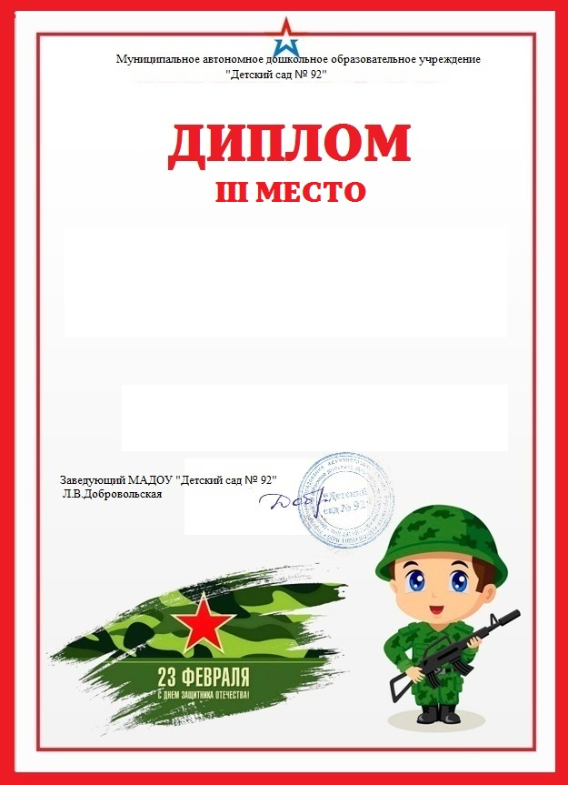

Награждается

Власова Анастасия

«Подарок папе!»

В конкурсе «Подарок папе!»

Номинация

«Необычная техника выполнения»

Воспитатель: Острожная О.А.